Fancybox 要付費 http://fancybox.net/

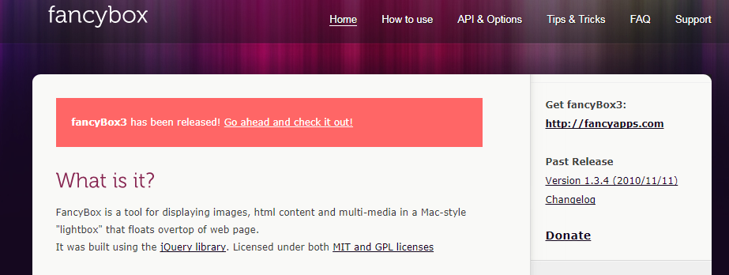

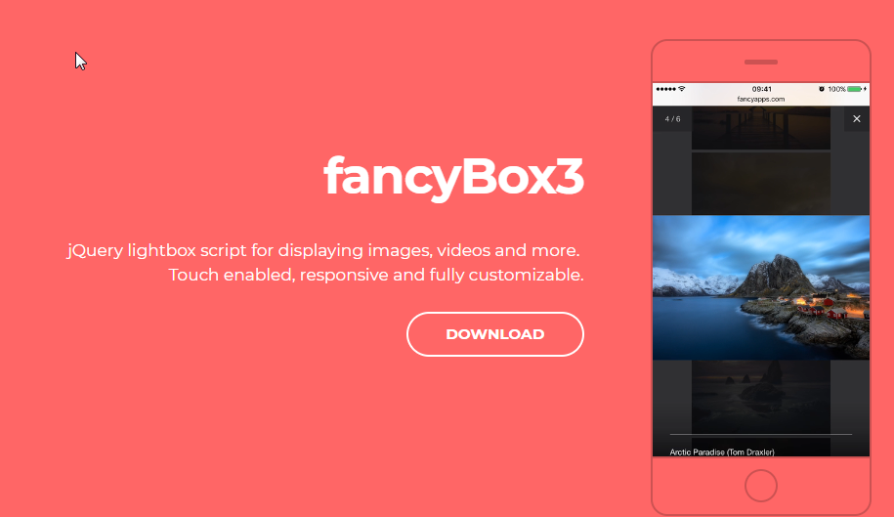

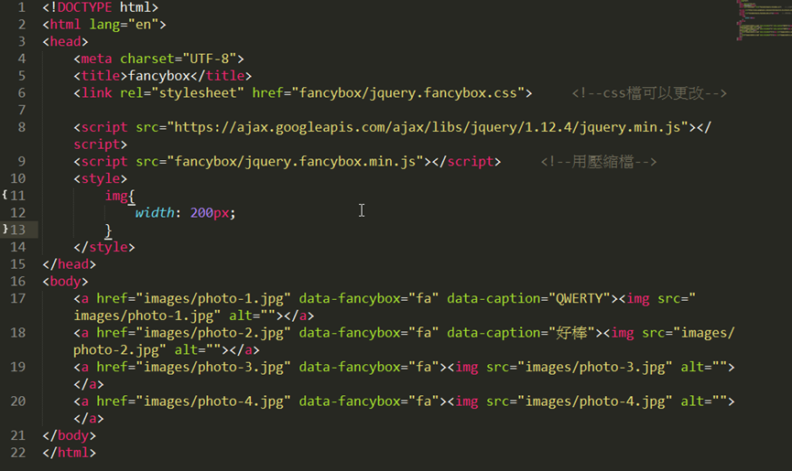

title 是caption

youtube縮圖

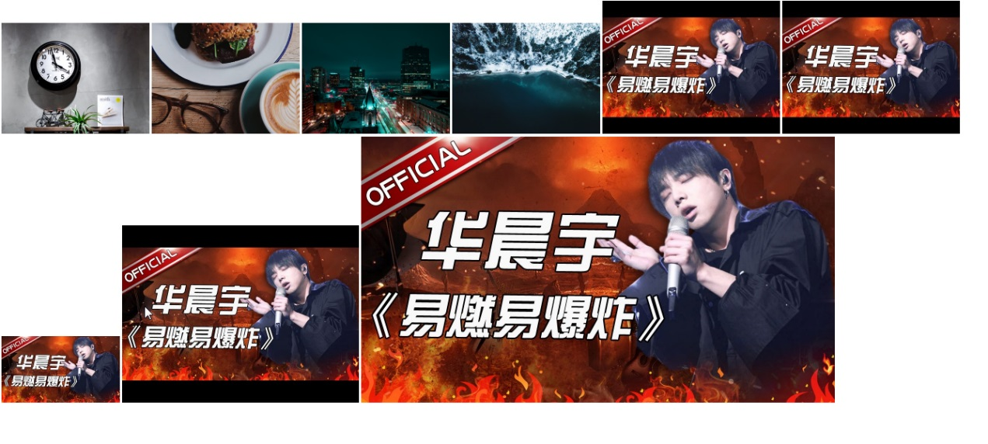

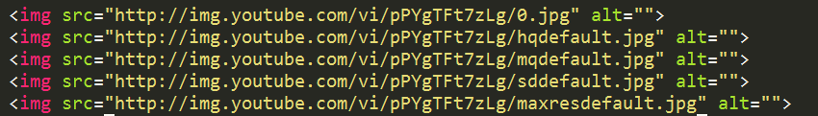

前三個常用的大小

0.jpg

hqdefault.jpg

qdefault.jpg

sddefault.jpg

maxresdefault.jpg

固定公式

<img src=<http://img.youtube.com/vi/youtube的編碼/>放影片縮圖的大小 ” alt="">

<https://www.youtube.com/watch?v=pPYgTFt7zLg> youtube 每個影片的編碼

